**15º Aniversário do Dia da Paz e da Reconciliação Nacional**

**Local:** Quinta Monte Amarelo - Olhão

**Data:** 08 de Abril de 2017 - Sábado

**Hora:** 11h00

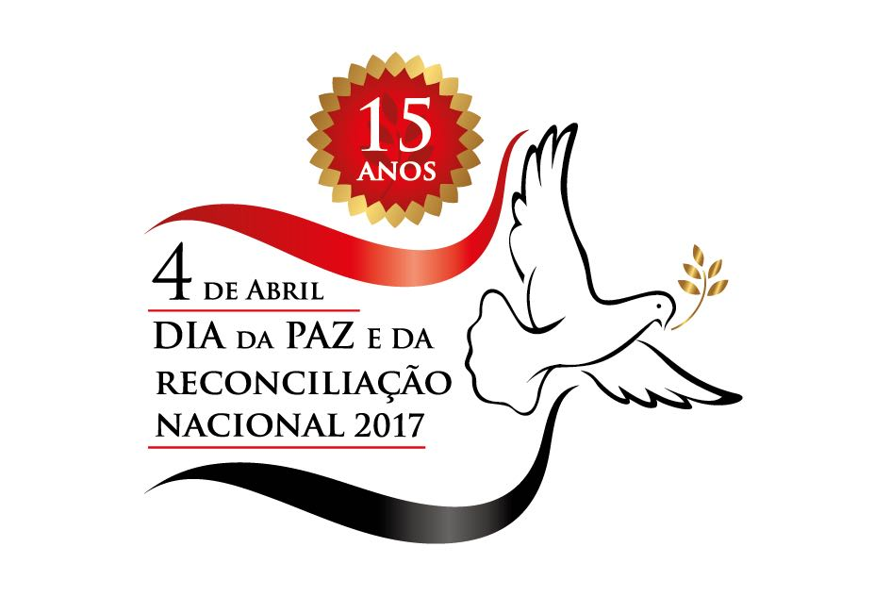

**PROGRAMA**

**11h00** – Início da Cerimónia

**(1ª Parte – Política)**

- Entoação do Hino Nacional da República de Angola

- Boas vindas aos convidados

*Momento cultural*

- Oração de Acção de Graças – Entidade Eclesiástica

Leitura de mensagens:

* + - * Representante das crianças
      * Representante dos jovens
      * Representante das mulheres

*Momento Cultural*

Intervenções:

* Excelentíssimo Senhor Cônsul-Geral de Angola em Faro Dr. Luís Alonso Galiano

*Momento Cultural*

* Intervenção de Sua Excelência o Embaixador da República de Angola em Portugal, Prof. Doutor José Marcos Barrica

**12h20** –Fim da Cerimónia Política

**(2ª Parte – Cultural)**

**12h40 –** Visita à Exposição de Pintura da artista plástica Zélia Ferreira

- Largada de balões

**13h00 -** Almoço de confraternização

- Animação sociocultural

**17h00** – Fim da actividade